-Dominó de 28 fichas.
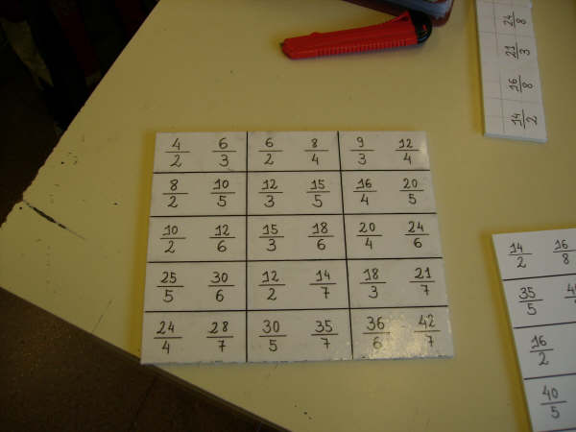
-Números naturales expresados mediante una fracción.

-Números del 2 al 8.

La realización del dominó con los materiales aportados, no ha supuesto en sí grandes dificultades.

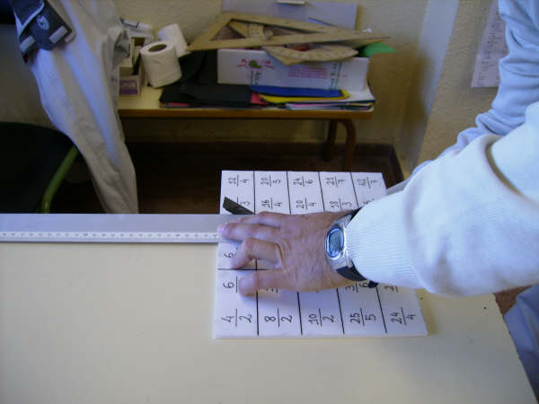
El juego, su desarrollo, lo han llevado a cabo alumnos-as del grupo de 6º A en algunas de las clases de matemáticas y plástica.

Al comienzo del juego, se les hace difícil automatizar las equivalencias de los números naturales expresados como una fracción, reciben la ayuda de los compañeros que están detrás de ellos, que a veces, les van diciendo qué posible ficha pueden poner.
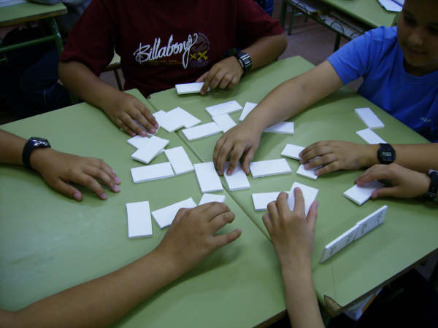
Les ha gustado y han disfrutado .Al final consiguen ver quién ha ganado, ya que uno de ellos se habrá quedado sin fichas o cuando cierren, aquel que la suma de los puntos sea menor.

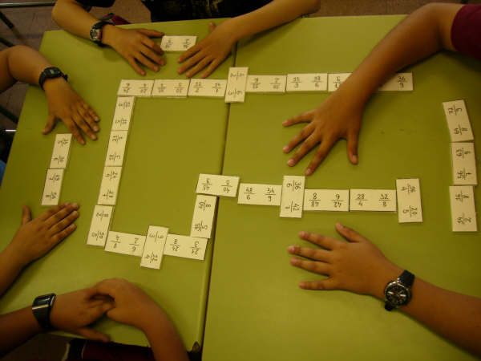
Una vez que consiguen tener la idea clara del juego y posible estrategia del mismo para ganar, sí que les gusta su realización, ya no lo ven como una imposición de “vamos a jugar”, al contrario, ahora ya es “déjanos echar una partida al dominó”.

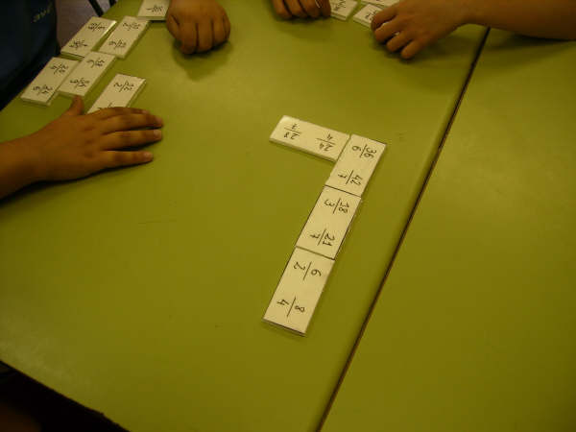

JOSÉ OROZCO MARTÍNEZ
C.E.I.P. MARGARITA XIRGU (MÓSTOLES)

